**BAB III**

**ANALISA SISTEM BERJALAN**

**3.1 Tinjauan Perusahaan**

**3.1.1 Sejarah Perusahaan**

PT. Probesco Disatama merupakansalah satu perusahaan di Indonesia yang bergerak di industri alat beratdan mesin industri meliputi industri pertambangan, minyak dan gas bumi, konstruksi, kehutanan dan pertanian. Adapun produknya seperti *Dozers, Excavator, Loader, Vibro Rollers Compactor, Tractor, Cranes*. Selain menjual produk alat berat PT. Probesco Disatama juga menyediakan jasa *service* yang komprehensif baik *maintance*, layanan purna jual, jaminan ketersediaan komponen dan penjualan komponen.

PT. Probesco Disatama didirikan pada tahun 1980 oleh Saripin Taidy dengan *Head Office* yang terletak di KEM Tower lantai 15, Jln. Landasan Pacu Barat Blok B10 Kav.2 Kota Baru Bandar Kemayoran, Jakarta Pusat. Dalam perjalanan bisnisnya, PT. Probesco Disatama memiliki lebih dari 20 cabang dan 400 karyawan, yang tersebar di seluruh Indonesia.Sebagai perusahaan, PT. Probesco Disatama mendedikasikan diri untuk memberikan produk dan pelayanan yang berkualitas kepada industri alat berat. PT. Probesco Disatama selalu berusaha menciptakan hubungan kerja yang erat, harmonis dan dinamis dengan para prinsipal dan pelanggan yang sebagian besar dari mereka telah terjalin hubungan jangka panjang yang menyenangkan dengan PT. Probesco Disatama selama ini, baik dengan perusahaan maupun karyawan PT. Probesco Disatama yang terlatih dan bermotivasi tinggi.

PT. Probesco Disatama memiliki visi untuk menjadi pemimpin teladan dari perusahaan alat berat yang mampu memberikan penyedia solusi peralatan sehingga mampu diwujudkan dengan misinya yaitu mampu mengembangkan sebuah tim yang kompetitif dengan komitmen penuh, untuk memberikan layanan total untuk industri alat berat.

**3.1.2 Struktur Organisasi dan Fungsi**

Struktur organisasi merupakan kerangka bagian tugs dan tanggung jawab dari sebuah organisasi, dan juga merupakan salah satu alat untuk mencapai tujuan suatu perusahaan.

1. **Struktur Organisasi**

Berikut ini adalah struktur organisasi PT. Probesco Disatama:



**Sumber : PT. Probesco Disatama, Head Office**

**Gambar III.1**

**Struktur Organisasi**

1. **Fungsi**

Adapun fungsi dan tugas-tugas dari setiap bagian pada PT. Probesco Disatama adalah sebagai berikut:

1. *President Director*
2. Memimpin perusahaan dan mengatur kegiatan-kegiatan yang ada di perusahaan.
3. Bertanggung jawab didalam melakukan visi dan misi perusahaan.
4. Membuat strategi bisnis perusahaan.
5. Mengatur setiap bagian pada perusahaan.
6. Menganalisa perusahaan dan mengambil langkah-langkah yang diperlukan perusahaan.
7. *Vice President*
8. Menetapkan kebijakan, rencana dan strategi perusahaan.
9. Bertanggung jawab mengendalikan semua jajaran untuk kelancaran operasional perusahaan.
10. *Chief Finance Officer*
11. Memeriksa laporan keuangan perusahaan per periode.
12. Membantu direksi melaksanakan fungsi manajemen dalam bidang keuangan perusahaan, mengatur, mengendalikan, dan menyusun rencana kerja atau anggaran perusahaan.
13. Membuat dan menganalisa realisasi anggaran bulanan dan tahunan dari setiap bagian dari perusahaan.
14. Mengatur pengendalian biaya operasional perusahaan agar tidak melewati anggaran yang dilakukan.
15. *Finance, Accounting* dan *Tax*
16. Menyusun laporan keuangan perusahaan.
17. Memeriksa semua transaksi dan melakukan semua transaksi pembayaran perusahaan.
18. Bertanggung jawab untuk melakukan pencatatan, penghitungan, dan pelaporan yang berhubungan dengan pajak
19. Mengkoordinasikan dan mengontrol perencanaan, pelaporan, dan pembayaran kewajiban pajak perusahaan agar efisien, akurat, tepat waktu, dan sesuai dengan peraturan pemerintah yang berlaku.
20. Merekapitulasi Faktur Pajak masuk dan keluar.
21. Melakukan penghitungan pajak Ppn dan Pph serta melakukan pelaporan dan korespondensi ke Kantor Pajak.
22. Membuat dan mengirimkan laporan kepada customer dalam hal penagihan dan pelunasan pembayaran.
23. Memberikan laporan keuangan kepada *chief finance officer*
24. *HR & GA*
25. Merekrut karyawan baru dan pembuatan atau revisi peraturan didalam perusahaan.
26. Melakukan pelatihan bagi seluruh karyawan untuk meningkatkan kinerja karyawan didalam perusahaan.
27. Menyusun kontrak kerja karyawan, promosi, mutasi serta surat peringatan
28. Mengurus masalah kepegawaian perusahaan.
29. Menyusun dan melaksanakan program kedisiplinan.
30. Melakukan pengendalian operasi berupa pengendalian atas *supplier* dengan cara mengkomunikasikan prosedur terkait ke *supplier*.
31. Bertanggung jawab atas proses proses komunikasi baik internal maupun eksternal.
32. *Chief Marketing Officer*
33. Merencanakan, mengontrol dan mengkoordinasikan strategi pemasaran.
34. Bertanggung jawab dalam pemasaran dan penguatan *brand* serta pengembangan produk.
35. Mengatur kegiatan operasional yang ada di dalam perusahaan.
36. Menganalisa dan memberikan arah pengembangan design & warna, untuk memastikan pengembangan produk sesuai dengan kebutuhan pasar.
37. *Chief Sales Officer*
38. Membuat analisa dan menentukan strategi penjualan.
39. Menentukan tujuan dan sasaran jalannya operasional perusahaan dan strategi penjualan.
40. Bertanggung jawab dalam penjualan produk-produk yang ada pada perusahaan.
41. Menganalisa laporan yang dibuat oleh bawahannya.
42. Memonitor perolehan order serta menganalisa forecast untuk memastikan kapasitas produksi terisi secara optimal.
43. Melakukan koordinasi dan bertanggung jawab terhadap semua kepala cabang.

**3.2. Proses Bisnis**

Proses bisnis sistem penggajian karyawan yang sudah berjalan saat ini pada PT. Probesco Disatama dimulai dari admin HRD membuat rekap data absensi dan perhitungan gaji serta potongan-potongan yang ada dari masing-masing karyawan dalam rekap data gaji. Kemudian rekap data absensi dan rekap data gaji diserahkan ke *finance*untuk diperiksa dan *approval* 1, apabila rekap data absensi dan rekap data gaji sudah sesuai maka selanjutnya release oleh Direktur*.* Setelah Direktur release kemudian *finance* melakukan proses transfer gaji bulanan ke masing-masing karyawan.

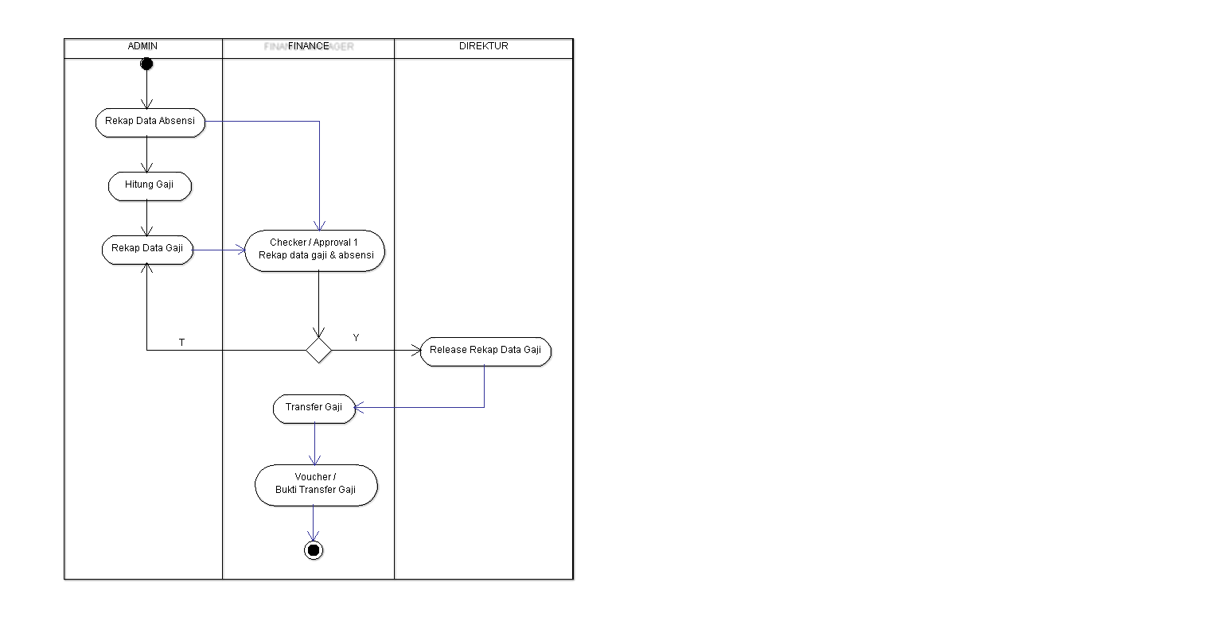

**Gambar III.2**

***Activity Diagram* Proses Penggajian Karyawan PT. Probesco Disatama**

**3.3. Spesifikasi Dokumen Sistem Berjalan**

a. Nama Dokumen : Rekap Data Absensi

Fungsi : Sebagai acuan pembuatan data gaji

Sumber : HRD

Tujuan : *Finance*

Media : Kertas

Frekuensi : Setiap bulan

Format : Lampiran A1

b. Nama Dokumen : Rekap Data Gaji

Fungsi : Menyimpan keseluruhan data gaji karyawan

Sumber : HRD

Tujuan : *Finance*dan Direktur

Media : Kertas

Frekuensi : Setiap bulan

Format : Lampiran A2

1. Nama Dokumen : Voucher / Bukti Transfer Gaji

Fungsi : Sebagai dokumen laporan transfer gaji

Sumber : *Finance*

Tujuan : *-*

Media : Kertas

Frekuensi : Setiap bulan

Format : Lampiran A3